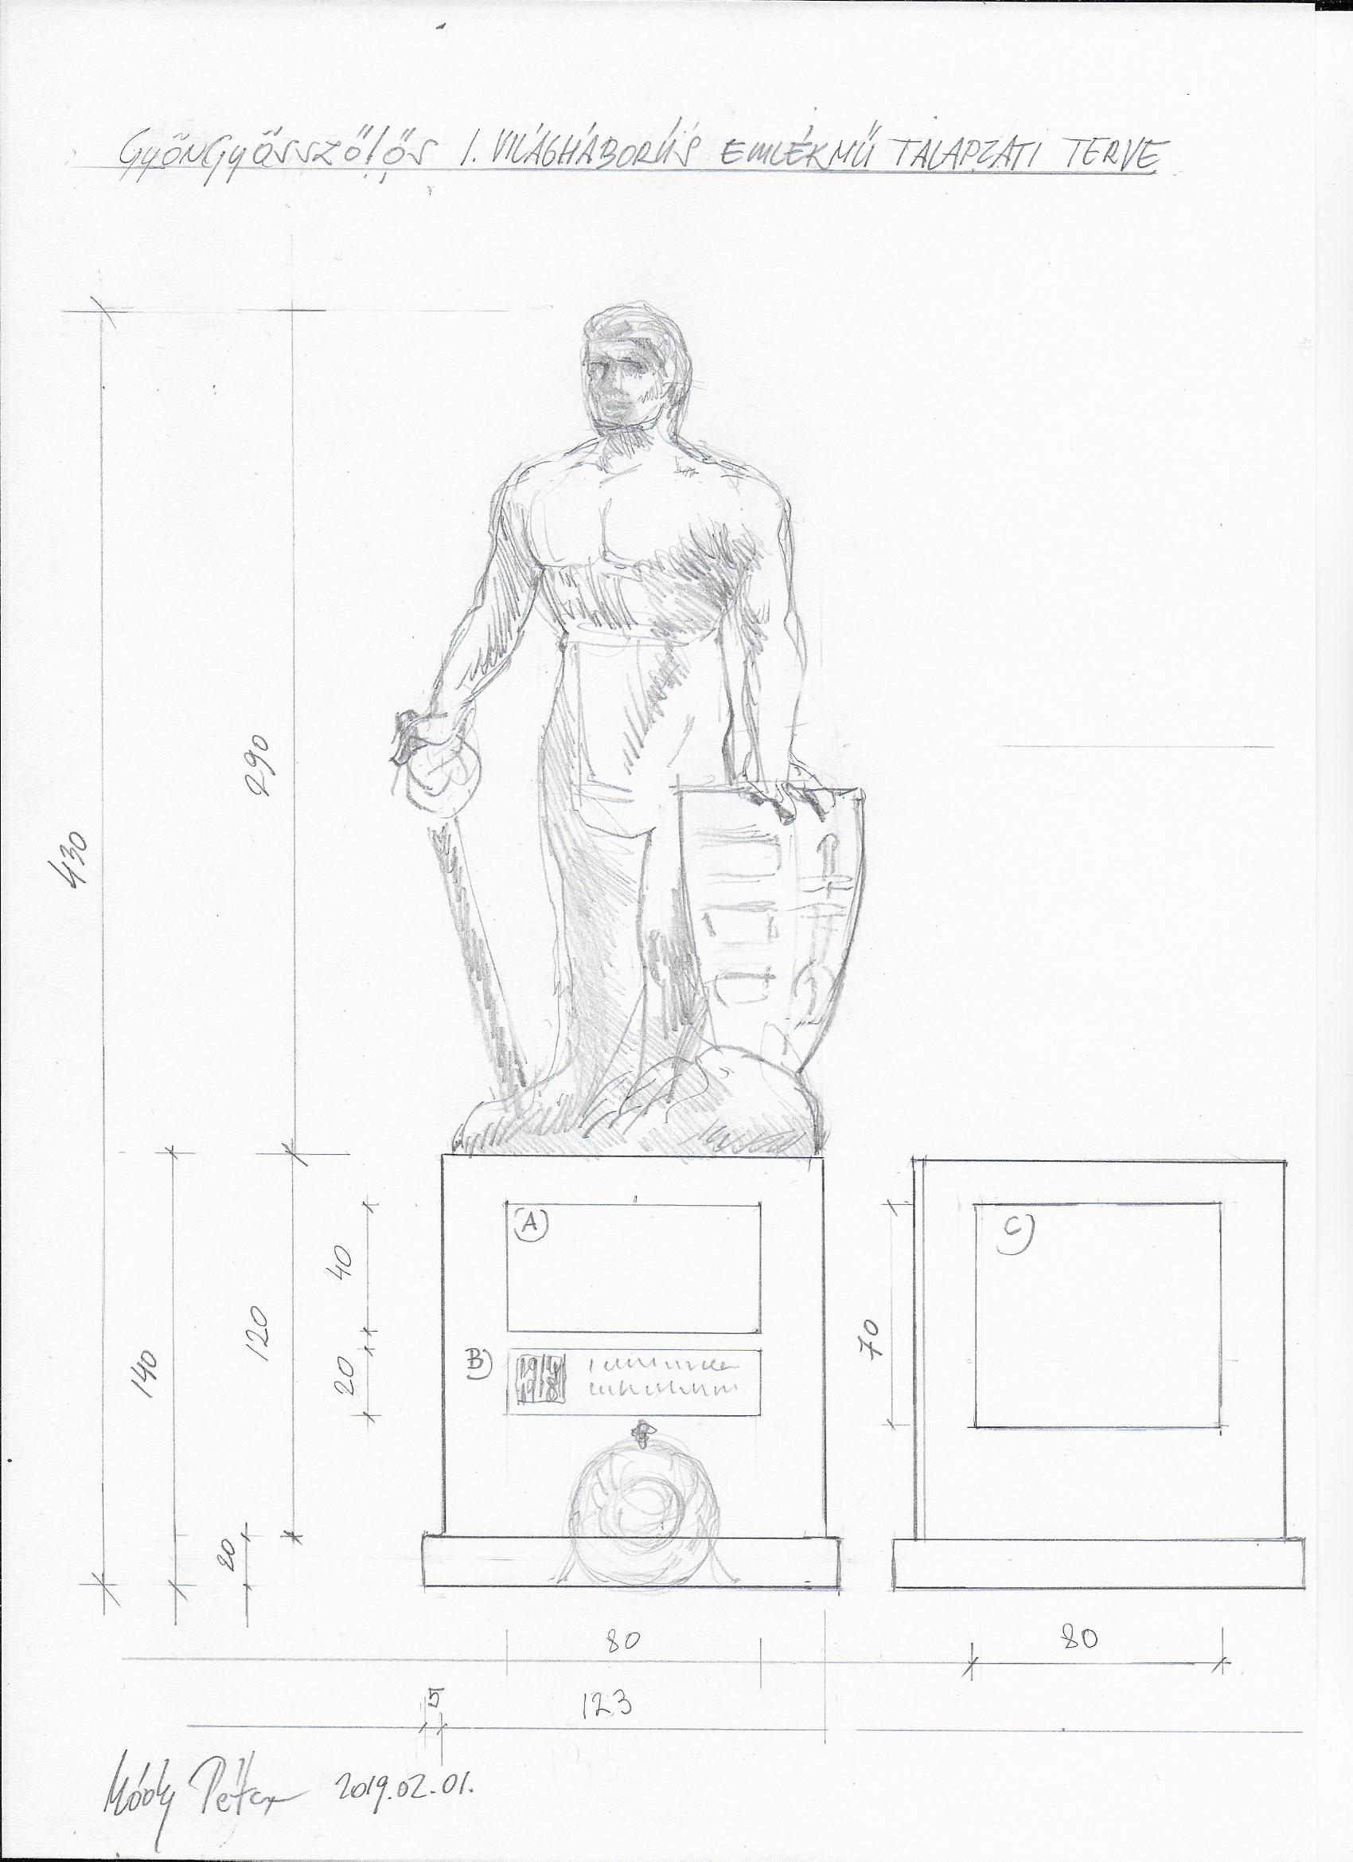

Az A) jelű kövön a főoldali eredeti szöveg, a B) jelű kövön jelenne meg a pályázat támogató logója, szövege.

Elképzelhetőnek tartom, hogy ez akár egy táblaként jelenne meg a főoldalon. A C) jelű kövön, kétoldalt az elhunytak

nevei szerepelnének. A) jelű kő mérete: 40cm x 80cm, B) jelű kő mérete: 20cm x 80cm, C) jelű: 70cm x 80cm